Rennequinepolis

Dossier d’installation et de mise en route

DESART Adrien & GUISSART Julien - 2301

2016

1. Table des matières

I. Introduction 2

II. Contexte général 3

1. Les différents sites 3

2. Applications 4

2.1. Description des fichiers d’installation 4

III. Installation 5

1. Installation et mise en place des composants 5

1.1. Oracle 5

1.2. Rapatriement des films 5

1.3. Exécution des scripts 5

2. Création des utilisateurs et de leurs privilèges 6

2.1. Création en SYS 6

2.2. Configuration d’une connexion 6

3. Mise en place des tables des schémas 7

3.1. CB – CBB – CC – MKT – DW 8

3.1.1. CB – CBB – CC 8

3.1.2. MKT 8

3.1.3. DW 8

3.2. DBLinks 8

4. Mode d’emploi des applications 8

4.1. Alimentation de CB 8

4.2. Recherche et évaluation des films 9

4.2.1. Connexion 9

4.2.2. Recherche sur base d’un identifiant 10

4.2.3. Recherche sur base d’un ou plusieurs critères prédéfinis 10

4.2.4. Affichage d’un film sélectionné 11

4.2.5. Affichage des avis des utilisateurs de RQS 12

4.2.6. Ajouter un commentaire 12

* 1. Introduction

Ce dossier aura pour but de vous permettre d’installer des composants logiciels des différents complexes de *Rennequinepolis* (que nous abrégerons en *RQS*), afin de pouvoir exploiter pleinement son utilisation, de disposer d’un outil de gestion optimal de films, de leur stockage à leur programmation dans les différentes salles de cinéma.

Vous trouverez donc dans ce document un guide complet d’installation des composants, de leur structure et de leur configuration, ainsi qu’une explication technique de l’application et les aspects nécessaires à la maintenance de celle-ci.

En annexe se trouve l’ensemble des fichiers sources du programme commentés, répertoriés et prêts à être déployés.

* 1. Contexte général

RQS est une société qui distribue des films et qui gère les complexes cinématographiques projetant ces films. L’objectif de ce travail est d’informatiser leur système actuel et de construire les différentes plateformes web de consultation, d’achats et de gestion qu’ils souhaitent, ainsi que de réaliser les transferts d’informations nécessaires.

* + 1. Les différents sites

RQS est organisée en divers services, localisés à Bruxelles, en plus des complexes disséminés au travers du pays. Elle s’adresse à différents fournisseurs pour obtenir ses médias et en générer des copies qu’elle peut ensuite distribuer dans les différents cinémas.

* **La centrale internationale – CI :** Cette centrale est un entrepôt où sont disponibles toutes les œuvres cinématographiques que pourraient souhaiter les entreprises comme RQS. Elle tient lieu de fournisseur principal de l’entreprise.
* **La centrale belge – CB :** Il s’agit de notre entreprise RQS. Située à Bruxelles, l’entreprise y dispose d’un entrepôt où elle peut stocker les copies avant qu’elles ne soient distribuées dans les cinémas. On y trouve également les serveurs principaux de RQS.
* **La centrale alternative belge – CBB :** Site de secours de RQS, il est capable de prendre le relais en cas de panne du site principal. Il propose les mêmes services que CB.
* **Les cinémas – CC :** Ce sont les différents complexes cinématographiques que gère RQS. Dans le cadre de cet énoncé, il n’y aura qu’un cinéma : CC.
* **Les personnes – BP* :** C’est un répertoire des acteurs et réalisateurs des films de CI reprenant des informations plus complètes à leur sujet.
* **Le fournisseur de Ticket –** **TCKT\***: C’est un sous-traitant proposant des services de génération automatique de ticket aux complexes de cinémas.
* **Le centre d’analyse –** **DW/MKT** : C’est là que sont prises toutes les décisions financières les décisions les plus judicieuses en fonction des indicateurs reçus.

*ces sites n’ont pas été mis en œuvre pour notre version de Rennequinepolis.

* + 1. Applications

Nous utilisons ici un système de gestion de bases de données Oracle distribuées, avec des schémas relationnels (un par base) en SQL et en XML (CC).

Chaque base est exploitée par un package et un ensemble de fonctions/procédures qui ont pour but d’offrir une interface d’utilisation contrôlée, fiable et robuste à des clients en Java. En aucun cas, ceux-ci n’interagiront avec une base de données via des requêtes SQL. Tout se fera toujours par appels de packages grâce à du PL/SQL dynamique. L’accès au données se fera toujours, enne, de manière directe et non séquentielle.

Globalement, l’ajout de données sera fait de manière ensembliste, c’est-à-dire qu’on n’appelle une seule fois une procédure pour un ensemble de tuples à ajouter ou à altérer. On ne bouclera pas sur les appels.

* + - 1. Description des fichiers d’installation

Vous trouverez en annexe dans un InstallRQS qui contient une hiérarchie de répertoires reprenant l’ensemble des scripts à exécuter et du code à mettre en place pour installer et configurer la base de données.

* 1. Installation
     1. Installation et mise en place des composants
        1. Oracle

Il vous faudra tout d’abord installer SQL Developer afin de pouvoir mettre en place les différentes bases relatives aux complexes et au DataWarehouse.

Pour ce faire, il vous suffit de télécharger le programme sur le lien suivant et de l'installer de manière classique : *http://www.oracle.com/technetwork/developer-tools/sql-developer/overview/index.html*

* + - 1. Rapatriement des films

Une fois Oracle installé, vous pourrez aller sur *https://cours.khi.be/sgbd3/* et y télécharger les fichiers *movies.rar* et *movies_external_table.sql.*

Vous pourrez alors extraire le contenu de l’archive movies.rar dans le répertoire InstallRQS/Movies.

***NB*** *: Modifiez le chemin d'accès au dossier Oracle si vous ne l'avez pas installé dans C:\ ...*

* + - 1. Exécution des scripts

N’oubliez pas de modifier les chemins d’accès dans les fichiers suivants :

* *InstallRQS/SYS/SYS.sql*
* *InstallRQS/SYS.sql*
* *InstallRQS/CB.sql*
* *InstallRQS/CBB.sql*
* *InstallRQS/CB2.sql*
* *InstallRQS/CBB2.sql*
* *InstallRQS/CC.sql*
* *InstallRQS/CB3.sql*
* *InstallRQS/CBB3.sql*
* *InstallRQS/CC2.sql*
* *InstallRQS/CB4.sql*
* *InstallRQS/MKT.sql*
* *InstallRQS/DW.sql*

Vous devez aussi éditer le fichier C:\oraclexe\app\oracle\product\11.2.0\server\network\ADMIN\ tnsnames.ora[1] et y copier ceci[2] :

ORCL.RQS =

(DESCRIPTION =

(ADDRESS = (PROTOCOL = TCP)(HOST = Utilisateur-PC)(PORT = 1521))

(CONNECT_DATA =

(SERVER = DEDICATED)

(SERVICE_NAME = XE)

)

)

* + 1. Création des utilisateurs et de leurs privilèges
       1. Création en SYS

Avant toute manipulation, vous devez modifier le chemin des repositories dans le fichier *InstallRQS/SYS/SYS.sql*.

Connectez-vous en SYS dans SQL Developer ou dans SQL*Plus et exécutez le fichier *InstallRQS/SYS.sql*.

Ceci aura pour but de créer les différents utilisateurs (CB - CBB - CC – DW - MKT) et de leur affecter les privilèges nécessaires. Un package nommé « CrashCB » sera aussi créé.

**NB** : Par défaut le mot de passe d'un utilisateur est « *<nom de l’utilisateur en minuscules>123 »*. Pour modifier les mots de passe par défaut, vous pouvez aller les changer directement dans le fichier ou le faire par commande oracle une fois ceux-ci créés.

* + - 1. Configuration d’une connexion

Dans SQL Developer, il sera impératif de configurer une connexion à une base de données d'un utilisateur, ceci facilitant grandement l'accès aux ressources de celui-ci.

Tout d'abord, il faudra ajouter une connexion en cliquant sur le bouton « + » dans le gestionnaire de connexions oracle :

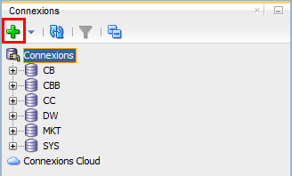

Ensuite, dans la fenêtre qui apparaît, il faudra remplir les champs comme suit :

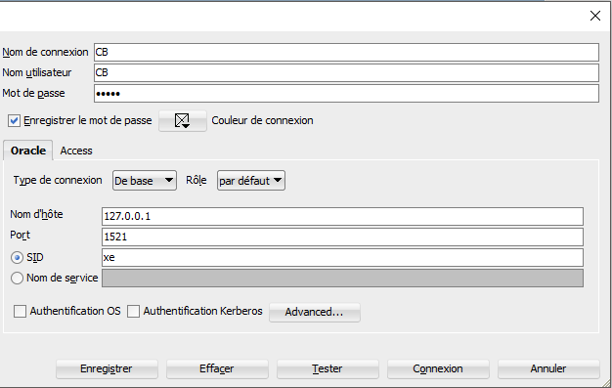

L’exemple ci-dessus concerne CB. Il va de soi qu’il faudra répéter l’opération pour CBB, CC, DW et MKT.

Une fois les utilisateurs créés, nous pouvons s’y connecter. Ils disposent tous des droits nécessaires à leur bonne utilisation.

* + 1. Mise en place des tables des schémas

Nous pouvons désormais exécuter les scripts de créations des tables de chaque schéma.

* + - 1. CB – CBB – CC – MKT – DW
         1. CB – CBB – CC

Pour créer les tables et toutes les informations des utilisateurs CB et CBB, connectez-vous en CB et CBB et exécutez, dans l’ordre, « *InstallRQS/CB.sql* » (dans CB), « *InstallRQS/CBB.sql* » (dans CBB), « *InstallRQS/CB2.sql* » (dans CB), « *InstallRQS/CBB2.sql* » (dans CBB), « *InstallRQS/CC.sql* » (dans CC), « *InstallRQS/CB3.sql* » (dans CB), « *InstallRQS/CBB3.sql* » (dans CBB) et « *InstallRQS/CC2.sql* » (dans CC).

* + - * 1. MKT

Pour créer les tables et toutes les informations de MKT, connectez-vous en MKT et exécuter le fichier « *InstallRQS/MKT.sql* ».

* + - * 1. DW

Pour créer les tables et toutes les informations de DW, connectez-vous en DW et exécuter le fichier « *InstallRQS/DW.sql* ».

* + - 1. DBLinks

Il faut maintenant mettre en place les liens entre les bases de données pour que celles-ci puissent partager leurs informations.

**NB** : Si vous avez modifié les mots de passe des bases de données, il faudra aussi le faire pour les DBLinks.

* + 1. Mode d’emploi des applications
       1. Alimentation de CB

L’alimentation de CB se fait uniquement du côté SGBD grâce au package AlimCB se trouvant sur le schéma (et donc l’utilisateur) CB.

AlimCB est composé de plusieurs procédures et fonctions, la principale étant GetMoviesExt(NUMBER). Celle-ci prend comme paramètre un nombre, qui correspond au nombre de films à récupérer et insérer dans le schéma CB.

Une fois cela fait, vous pourrez rechercher et évaluer les films via l’application fenêtrée Java « RechEvalFilm » décrite au point suivant.

**NB** : CI est composée de près de 250.000 films différents … Nous déconseillons fortement d’entrer un trop grand nombre dans la procédure GetMoviesExt … Cela pourrait prendre beaucoup de temps. Privilégiez plusieurs appels à cette procédure avec de petits nombres (50 à 100 films à la fois nous semblent corrects).

* + - 1. Recherche et évaluation des films

Tout d’abord, afin de pouvoir utiliser l’application « RechEvalFilm », il faut ajouter au moins un utilisateur dans la base de données. Pour cela, un script est disponible dans le dossier annexe. Le login étant « user » et le mot de passe « user123 ». Libre à vous de créer d’autres utilisateurs en modifiant le script.

Ensuite, au démarrage, la fenêtre principale s’affichera :

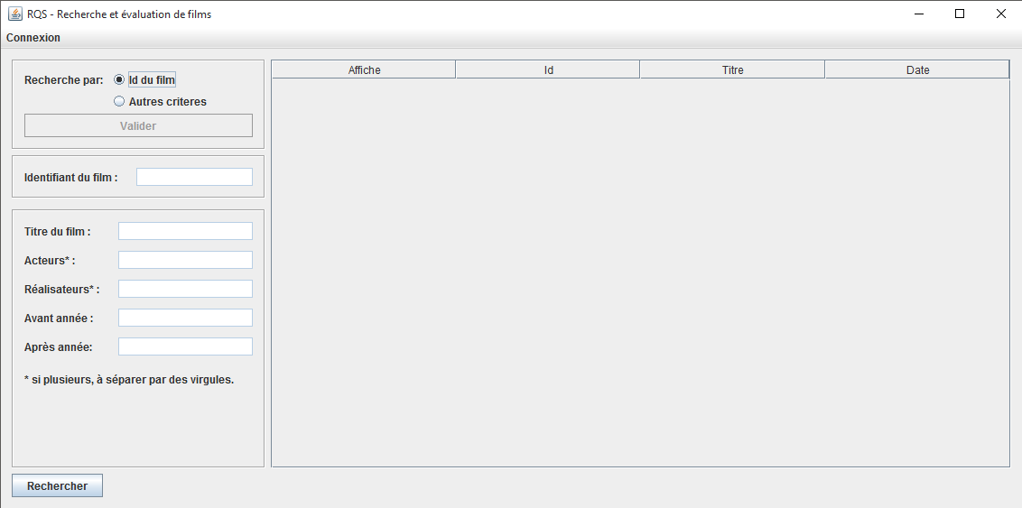

* + - * 1. Connexion

Il vous faudra vous connecter pour que l’interface soit activée :

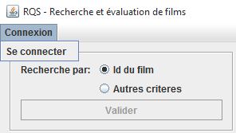

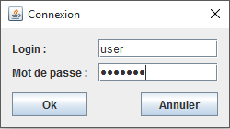

Une fois la connexion établie, le panel « Recherche par » est activé. Libre à vous de choisir si vous souhaitez faire une recherche sur un identifiant précis ou sur un ou plusieurs critères définis plus bas.

* + - * 1. Recherche sur base d’un identifiant

Pour cela, vous devez choisir « Id du film » et cliquer sur « valider ». Ceci aura pour effet d’activer le panel « Identifiant du film ». Voici ce que donnerait la recherche par identifiant (l’exemple a été réalisé avec l’identifiant 11119) :

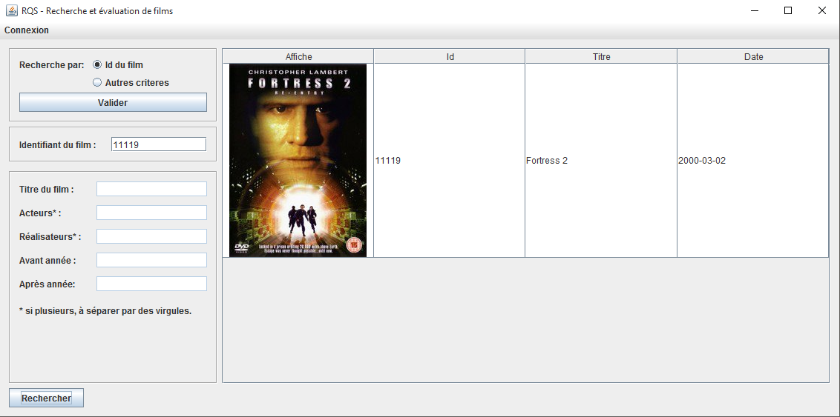

* + - * 1. Recherche sur base d’un ou plusieurs critères prédéfinis

Pour cela, choisissez « Autres critères » dans le panel « Recherche par » et cliquez sur « Valider ». Le dernier panel sera actif, et vous pourrez rechercher des films en fonctions des critères suivants :

* Titre du film : cela peut être un titre complet, ou bien un mot dans un titre, voire même une lettre composant ce titre (ce qui aura pour effet de renvoyer plusieurs films) ;
* Acteurs : rechercher un film sur base des acteurs. Vous pouvez en ajouter plusieurs, tant que ceux-ci sont séparés uniquement par une virgule. Exemple : Laurence Herbiet,Ludovic Kuty ;
* Réalisateurs : idem que les acteurs ;
* Avant année : recherche les films sortit avant l’année spécifiée ;
* Après année : recherche les films sortit après l’année spécifiée.

Il est possible de combiner tous les critères. Si vous spécifiez des années pour les 2 champs, cela aura pour effet de soit récupérer les films sortit entre « après année » et « avant année » si ces 2 années sont différentes. Si les 2 années entrées sont les mêmes, cela aura pour effet de récupérer tous les films sortit durant cette année.

Et un exemple via l’un des critères prédéfinis (ici, nous affichons tous les films contenant la lettre « a » dans leur titre) :

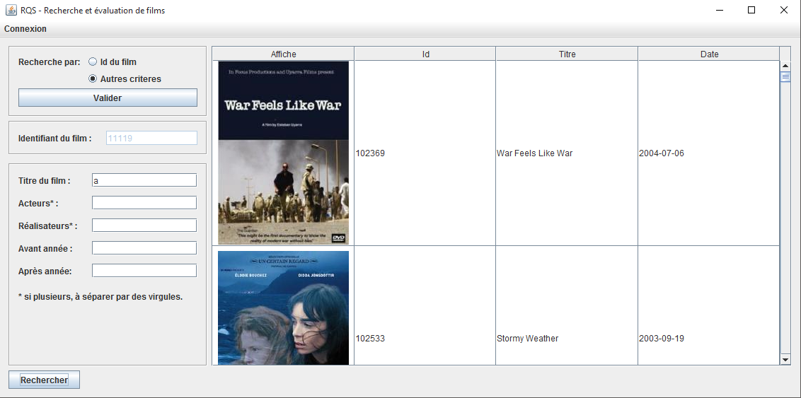

* + - * 1. Affichage d’un film sélectionné

Il est possible d’afficher les détails d’un film en cliquant tout simplement sur l’un d’eux (l’exemple a été réalisé avec le fils « War Feels Like War » visible dans l’exemple ci-dessus) :

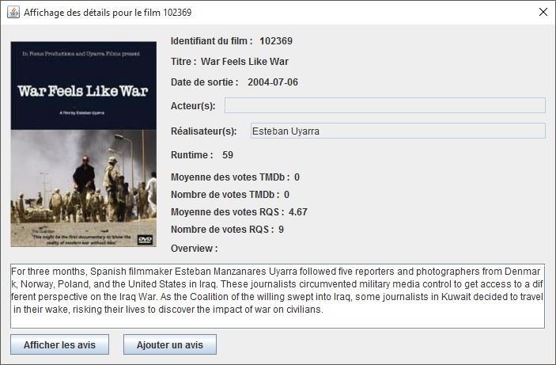

* + - * 1. Affichage des avis des utilisateurs de RQS

Vous pouvez afficher les cotes et les avis des utilisateurs de RQS en cliquant simplement sur le bouton « Afficher les avis ». Les avis sont affichés 5 par 5.

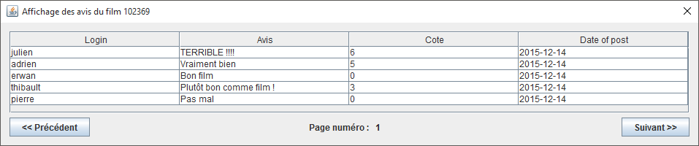

* + - * 1. Ajouter un commentaire

En cliquant sur le bouton « Ajouter un avis », vous aurez la possibilité d’ajouter un avis et/ou une cote au film voulu.

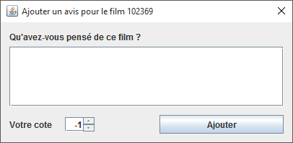

Vous devez insérer au moins une cote ou un avis. Si vous laissez la cote à -1, celle-ci sera considérée comme NULL, et donc absente.

Si vous avez déjà inséré un avis et/ou une cote pour un film et que vous décidez d’insérer une nouvelle cote ou un nouvel avis, cela aura pour effet de mettre à jour vos précédentes insertions.

1. Ou similaire. Dans notre cas, le chemin est la racine C:\ avec une oracle express 11.2.0.
2. « Utilisateur-PC » est à remplacer par le nom de votre ordinateur. De plus, si vous avez changé le port par défaut, il faudra également le modifier.